
成绩：

实 验 报 告

课程名称： | 计算机组成原理
实验项目： | 寄存器与运算器实验
姓 名：
专 业： | 软件工程
班 级： | 软件24- 班
学 号：

计算机科学与技术学院
2025 年 月 日

实验一 寄存器与运算器实验

一、实验目的
1. 了解A, W寄存器结构、工作原理及其控制方法。
2. 了解寄存器组R0..R3结构、工作原理及其控制方法。
3. 了解运算器的结构，工作原理及控制方法。
二、实验要求
1、A、W寄存器：利用数据输入控制端，将数据写入寄存器A，W寄存器中。
2、R0、R1、R2、R3寄存器实验：利用ALU输出的结果，通过控制信号，将数据写入寄存器组R0..R3，并将Ri寄存器输出结果送入W或A寄存器。
3、ALU运算：利用ALU电路，通过Si控制信号，进行运算，输出结果。
三、实验原理
通过Logisim绘制ALU电路、R0、R1、R2、R3、A、W寄存器，并通过总线互相连接，构成一个运算器结构。通过控制信号S2，S1，S0选择ALU运算功能，通过控制信号Rin、Rout、Aen等控制寄存器R0、R1、R2、R3、A、W的输入输出。

运算功能选择
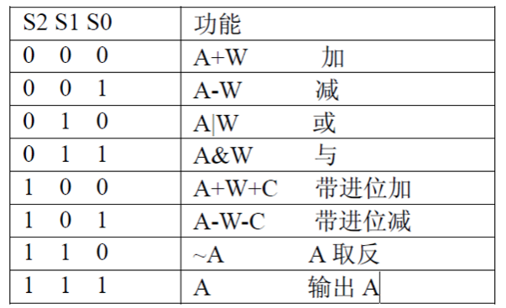

寄存器R0~R2输入选择Rin
信号 | 寄存器
000 | R0
001 | R1
010 | R2
011 | R3
100 | A

寄存器R0~R2输出选择Rout
信号 | 寄存器
00 | R0
01 | R1
10 | R2
11 | R3

A寄存器输入选择Aen
信号 | A
0 | A
1 | R
寄存器、运算器原理结构图：
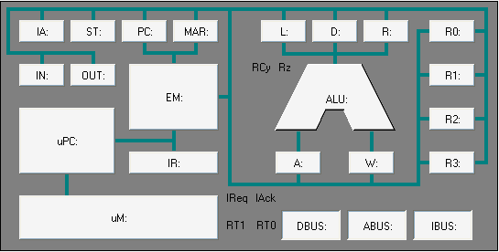四、实验内容
根据实验原理的要求，分别绘制ALU的简易电路和寄存器电路，并在两个电路基础上，连接成完整电路，解释说明电路工作原理并验证电路功能的正确性。
1.绘制ALU电路并仿真，验证电路功能并对结果进行分析

2.绘制寄存器电路并仿真，验证电路功能并对结果进行分析

3.绘制完整电路，验证电路功能并对结果进行分析

五、实验总结

